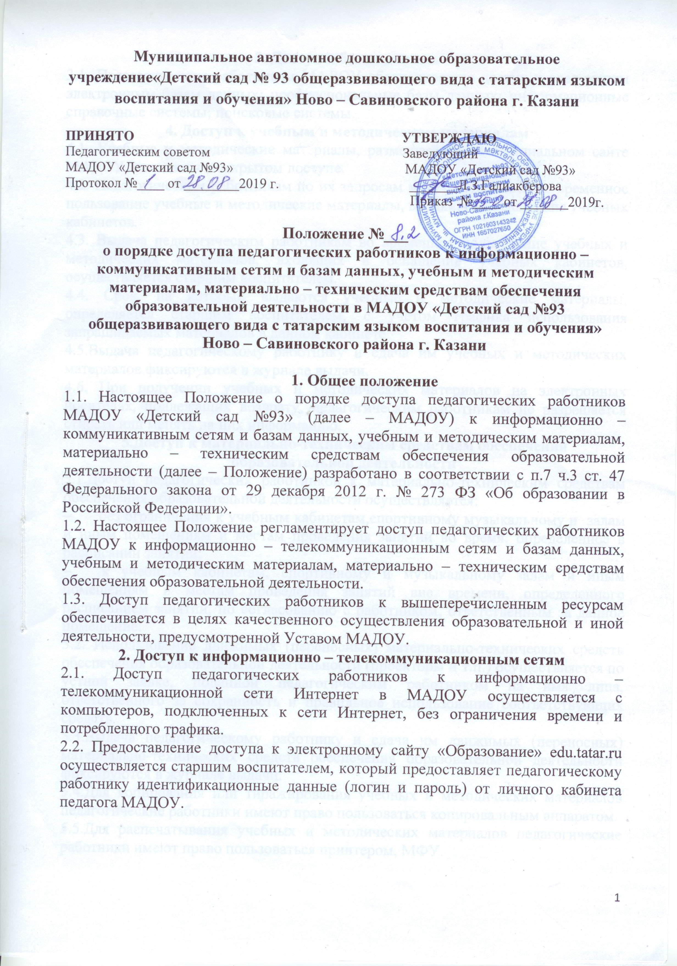

3. Доступ к базам данных
3.1. Педагогическим работникам МАДОУ обеспечивается доступ к следующим электронным базам данных: профессиональные базы данных; информационные справочные системы; поисковые системы.
4. Доступ к учебным и методическим материалам
4.1. Учебные и методические материалы, размещаемые на официальном сайте МАДОУ, находятся в открытом доступе.
4.2. Педагогическим работникам по их запросам могут выдаваться во временное пользование учебные и методические материалы, входящие в оснащение учебных кабинетов.
4.3. Выдача педагогическим работникам во временное пользование учебных и методических материалов, входящих в оснащение учебных кабинетов, осуществляется старшим воспитателем.
4.4. Срок, на который выдаются учебные и методические материалы, определяется старшим воспитателем, с учетом графика использования запрашиваемых материалов в данном кабинете.
4.5. Выдача педагогическому работнику и сдача им учебных и методических материалов фиксируются в журнале выдачи.
4.6. При получении учебных и методических материалов на электронных носителях, подлежащих возврату, педагогическим работникам не разрешается стирать или менять на них информацию.
5. Доступ к материально-техническим средствам обеспечения образовательной деятельности
5.1. Доступ педагогических работников к материально-техническим средствам обеспечения образовательной деятельности осуществляется:
– без ограничения к учебным кабинетам, спортивному музыкальному и залам и иным помещениям и местам проведения занятий во время, определенное в расписании занятий;
– к учебным кабинетам, спортивному и музыкальному залам и иным помещениям и местам проведения занятий вне времени, определенного расписанием занятий, по согласованию с работником, ответственным за данное помещение.
5.2. Использование движимых (переносных) материально-технических средств обеспечения образовательной деятельности (проекторы и т.п.) осуществляется по устной заявке, поданной педагогическим работником на имя лица, ответственного за сохранность и правильное использование соответствующих средств.
5.3. Выдача педагогическому работнику и сдача им движимых (переносных) материально-технических средств обеспечения образовательной деятельности фиксируются в журнале выдачи.
5.4. Для копирования или тиражирования учебных и методических материалов педагогические работники имеют право пользоваться копировальным аппаратом.
5.5. Для распечатывания учебных и методических материалов педагогические работники имеют право пользоваться принтером, МФУ.
5.6. Накопители информации (CD-диски, флеш-накопители, карты памяти), используемые педагогическими работниками при работе с компьютерной информацией, предварительно должны быть проверены на отсутствие вредоносных компьютерных программ.
6. Заключительная часть
6.1. Педагогический работник:
- несет ответственность за сохранность учебных и методических материалов;
- бережно относиться к материально-техническим средствам обеспечения образовательной деятельности ;
- принимает меры к предотвращению ущерба.
6.2. Срок действия Положения - до замены новым.
6.3. МАДОУ №93 обеспечивает доступность и открытость информации путем размещения настоящего Положения на официальном сайте детского сада в сети интернет edu.tatar.ru.



